Въведение

Този радио управляем продукт е разработен от експерти, които ви предлагат уникално летящо приключение! Той може да лети в затворено помещение, пъргав е и мощен, за да лети и на открито, дори и при наличието на лек вятър.

Предупредителни надписи:

ВНИМАНИЕ | неправилно боравене или неспазване на тези инструкции може да доведе
 | до щети или наранявания.
ВНИМАНИЕ | неправилно боравене или неспазване на тези инструкции може да доведе
 | до наранявание на хората около вас и самите вас.
ЗАБРАНЕНО | Не използвайте продукта на забранени за това места

Предупредителни бележки:

Прочетете цялата инструкция, за да се запознаете с функциите на този продукт преди употребата му. Ако продукта не работи правилно, това мoже да доведе до наранявания или повреда на имущество.

Това е хоби продукт. С него трябва да се работи с повишено внимание. Ако не се използва по безопасен и отговорен начин, това може да доведе до нараняване или повреда на продукта.

Този продукт не е подходящ за използване от деца без пряк надзор от възрастен. Не се опитвайте да разглобявате продукта или да го използвате със несъвместими компоненти. Тази инструкция за употреба съдържа указания за безопасна експлоатация и поддръжка Следвайте всички инструкции и предупредителни бележки в ръководството преди сглобяването, монтирането и управлението, за да избегнете повреда на уреда или тежки наранявания.

Не е подходящ за деца под 14 години!

Инструкции за безопасност:

ВНИМАНИЕ: летете само в безопасни райони, далеч от другите хора. Не работете с вашия самолет в околностите на тълпа от хора. Останете винаги в безопасно разстояние около вашия модел във всички посоки, за да се избегнат сблъсъци или наранявания. Този модел се навигира чрез радио сигнал, който е обект на смущения от много източници, които са извън неговата сфера на влияние. Тези смущения могат моментално да доведат до грешки в навигацията.

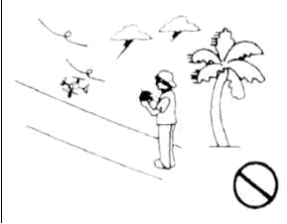
ЗАБРАНЯВА СЕ: Специална забележка за полети на открито и
закрито!

Този продукт отговаря на изискванията за полети на открито и закрито (скоростта на вятъра не трябва да бъде повече от 4). Моля изберете място без препятствия, далеч от публика, домашни животни, електрически стълбове и други пречки.
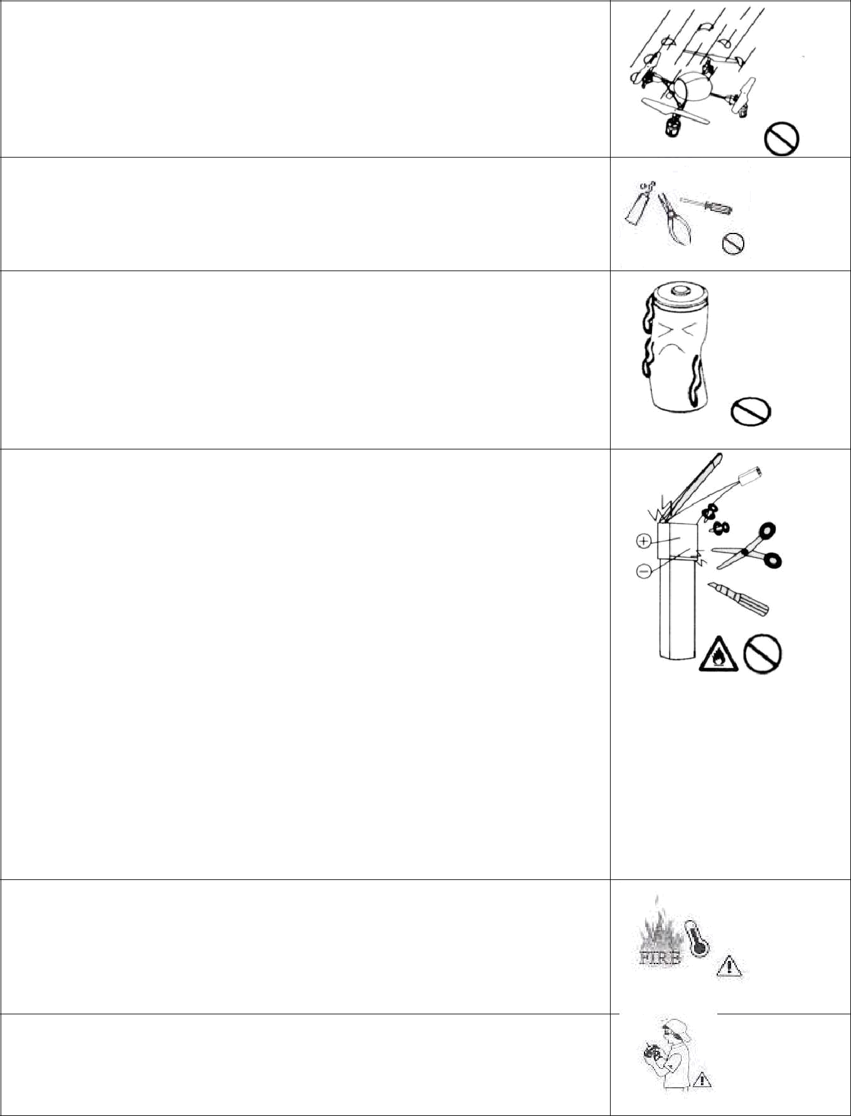
ЗАБРАНЯВА СЕ: Избягвайте влага и вода!

RC модела е изработен с електрически компоненти с много висока точност. Това е от решаващо значение за защитата на модела и прилежащото му оборудване от влага и замърсяване . Излагането му на влага и вода може да доведе до неизправности или катастрофа.

ВНИМАНИЕ: Опасност от пожар!

За да се избегне потенциална опасност от пожар, моля, не разменяйте полюсите на батериите, не ги отваряйте и не оставяйте без надзор батерията по време на зареждане.

ВНИМАНИЕ: забележка за Ni-MH батерии:

Батериите трябва да се поставят в правилна позиция, спазвайте поляритета. Моля, извадете батериите на устройството, когато не възнамерявате да ги използвате за по-дълъг период, за да се избегнат течове, които могат да повредят предавателя. Моля, изхвърлете изхабените батерии на предназначените за това места.

ВНИМАНИЕ: Забележка за литиево полимерни батерии (Li-Po)

В случай, че батерията започне да се издува или разтапя, незабавно преустановете използването. Ако това се случи по време на зареждане откачете батерията от зарядното устройство и не я използвайте, има опасност от пожар.

Съхранявайте батерията на стайна температура. По време на транспортиране или временно не използване на батерията температурата трябва да бъде между 40°F и 120°F ( около 4.4° C и 48.9° C).

Батерията или модела не трябва да се съхраняват в автомобила на пряка слънчева светлина. Ако ги съхранявате в гореща кола това може да доведе до повреди или запалване на батерията. Да не се използва в никакъв случай Ni-Cd или Ni-MH зарядно устройство. Ако батерията не е заредена със съвместимо устройство това може да доведе до пожар. Никога не трябва да се превишава препоръчаният волтаж.

Li-Po батериите се зареждат на 3V.

ВНИМАНИЕ: Защита от източници на топлина

RC продуктите са изработени от различни пластмаси. Пластмасата е много податлива на повреди и деформации от топлина и студ. Имайте в предвид да не съхранявате модела в близост до печка или друг вид отоплителни уреди.

ВНИМАНИЕ: Помощ от опитен пилот

Продуктът не е подходящ за лица под 14 годишна възраст. Преди първият полет се посъветвайте с по – опитни пилоти.

Оборудване

Комплекта включва:
- Напълно сглобен квадрокоптер
- Батерия за квадрикоптера 2 S Lipo 7,4 V 1200 mAh
- Дистанционно управление
- Дисплей ( за гледане в реално време ) – за дистанционното
- Антени за връзка
- Зарядно за батерията на квадрокоптера
- Камера ( HD )
- Резервни перки
- Карта памет
- Четец за картата
Комплекта не включва батерии за дистанционното!
Описание на дистанционното

- LED светлина за включване
- 4 контрол на скоростите
- Джойстик за скоростите
- Тример/настройки на скоростите
- Тример полет ляво/дясно
- LCD диплей
- Антена
- Бутон за включване
- Мод 1 или 3/ Мод 2 или 4 ( хардуер )
- Завъртане на 360 градуса
- Джойстик за посоките
- Тример за напред/назад
- Тример за завой наляво/надясно
- Модул 1: модул с вода, модул за балончета, видео, кошница нагоре, ракета
- Контрол на светлините
- Модул 2: правене на снимки, кошница надолу, headless mode
- Мод 1 или 3/ Мод 2 или 4 ( софтуер )

Поставяне на батериите в дистанционното

Отворете капачето на батерията чрез натискане в посока на стрелката. Моля, използвайте АА батерии като следите за поляритета при поставяне. Не смесвайте батерии от различен тип.

Зареждане на батерията на дрона

Включете зарядното в контакта на стената и включете батерията към зарядното. Това може да бъде направено само по един начин: чрез внимателно свързване на двата конектора на кабелите. Ако зелената светлина свети, батерията е напълно заредена и може да бъде изключена. Тогава, не забравяйте зарядното в контакта на стената.

Зелена светлина ON = зареждане на батерията
Зелена светлина OFF = заредена батерия
Зелена светлина - премигване = повредена батерия
Червена светлина ON = зарядно
Червена светлина OFF = повредено зарядно/не е включено към контакта на стената

Input : 220V
Charging Current : 500mA
Full Voltage: 4.2 +/- 0.03V

- LED
- LiPo батерия

Внимание:

Винаги поставяйте батерията на топлоустойчиви повърхности и винаги под наблюдение!
Никога не оставяйте батерията без надзор по време на зареждане!

Спецификации на батерията и зарядното устройство

Тип батерия | Спецификация | Време за използване |  | Време за
 | на батерията |  |  | зареждане
Li-Po батерия | 7,4 V | Време за | Около 10 | Около 30 минути
 |  | полет | минути

Headless mode ( Функция, която може да се включи допълнително и при която дрона приема командите за посоки от пилота, които посоки съвпадат с реалните посоки на пилота. Например, когато пилота задвижи джойстика наляво, квадрикоптера приема неговото ляво, без да има значение накъде сочи предницата или задната страна на квадрикоптера. ) Тази функция може да не е налична при вашия модел. Моля прочетете внимателно упътването!

Използване на headless mode: Насочете квадрикоптера напред ( червените перки са напред ), натиснете бутона ( номер 16 от схемата ) за 2 секунди, за да влезете във функционалността. Дистанционното ще започне да издава звук. За да излезете от функцията, натиснете отново бутона за 2 секунди, дистанционното ще спре да издава звук.

Свързване на предавателя и приемника. Начални стъпки в полета.

Стъпка 1
-Поставете квадрикоптера в хоризонтална позиция и свържете батерията. Тогава светодиода започва да мига. Жироскопа запомня неутрална позиция. Нямате копче за включване на квадрикоптера, той се включва чрез включване на конектора на батерията към прилежащея конектор на квадрикоптера.
-Изчаквате 20-30 секунди, включвате дистанционното от копчето on/off и избутвате джойстика/трима за газта в максимална позиция.
- Връщате плътно джойстика/трима за газта към себе си обратно на минимална позиция.
- След това отново започвате да връщате джойстика/трима за газта леко все едно давате газ и тогава ще чуете няколко звукови кратки сигнала от квадрикоптера и перките ще започнат да се завъртат. Това означава, че предавателя и приемника са се запознали/свързали.
- За да не литне веднага квадрикоптера трябва отново да върнете леко джойстика/трима за газта назад - в минимална позиция.
- Когато се почувстване уверени, че можете да ускорите започнете бавно да контролирате джойстика/трима за газта като го приплъзвате.

Стъпка 2
Премахнете батерията след полета. Това трябва да стане ваш навик, за да се избегнат повреди. Внимание: ако батериите останат в квадрикоптера, могат да се повредят при дълбоко разреждане или да причинят пожар.
Стъпка 3
Изключете предавателя. Ако предавателят не се използва за по-дълъг период от време, моля, извадете батерията от предавателя.
Внимание: Ако АА батерии останат дълго време в предавателя, без да се използва, те могат да се разтекат и да причинят повреди на предавателя.

Симулацията на полета е много важна, за да получите усещане за управлението!
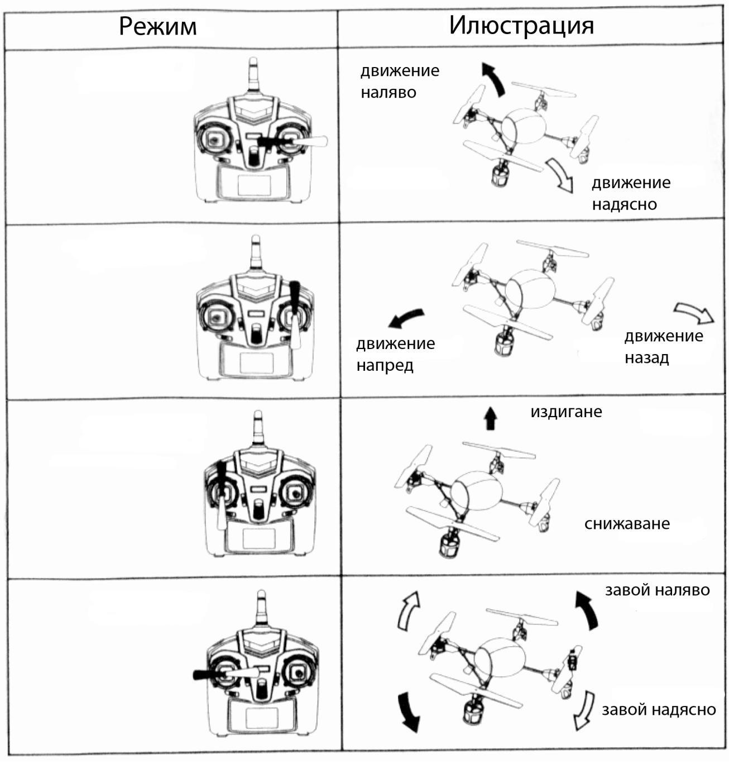

Корекция на полета и съвети за начинаещи:

ВНИМАНИЕ

- Проверете дали всички винтове са стегнати.

- Проверете дали приемника и предавателя са напълно заредени.

ВНИМАНИЕ

- Уверете се, че няма хора и препятствия в близост.

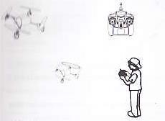

- Ускорявайте бавно докато квадрикоптера е на половин метър от вас във въздуха.

- Движете трима напред, за да лети квадрикоптера напред.

- Движейки трима надолу, квадрикоптера забавя движението си и се връща назад.

- Движейки трима надясно, квадрикоптера се движи в една положение надясно.

- Движейки трима наляво, квадрикоптера се движи в една положение наляво.

- Ускорявайте бавно докато квадрикоптера е на половин метър от вас във въздуха

- Обърнете бавно квадрикоптера с руля в една посока първо и след това го насочете отново в обратна посока, докато това не стане основната му стартова позиция..

Ако сте събрали достатъчно опит с издигането и приземяването , можете вече да опитате със завъртането в различните посоки.

- Първо упражнете висенето. Това е основното действие на полета (Висене означава задържането на квадрикоптера на едно положение).

- Моля стойте на 2 метра зад квадрикоптера.

Настройки на тримовете

Бавно вдигнете стика за газта, когато квадрикоптера се издига от земята, коригирайте ако се накланя различна посока.

  - Коригирайте движението нагоре / надолу с трима под стика за посоките.

  - Можете да коригирате ако квадрикоптера се върти около оста си с трима под лоста за скорост.
  - Коригирайте движението нагоре / надолу стрима под стика за посоките.

Отстраняване на неизправности по време на полет

проблем | причина |  | решение
Приемник - статус - | Няма връзка към |  | Проверете връзката между
светодиод - мига в | предавателя |  | приемника и предавателя.
продължение на повече от
4 секунди, след като
батерията е поставена.
Никаква реакция на
входния сигнал
Няма реакция след | 1.Липсва ток в приемника |  | 1. Проверете дали
поставяне на батериите в | или предавателя. |  | батерията е поставена
квадрикоптера |  |  | правилно, включете
 | 2.Проверете напрежението |  | предавателя.
 | на приемника и |  | 2. Използвайте напълно
 | предавателя. |  | заредени батерии.
 | 3. Лош контакт на клемата |  | 3.Проверете дали
 | на батерията. |  | батериите правят добър
 |  |  | контакт.
Мотора не реагира, | Батерията се е разредила |  | Заредете батерията или я
светодиода на приемника | по време на полет |  | заменете с напълно
мига непрекъснато |  |  | заредена.
Ротора се върти дълго след | Неволно сте бутнали |  | Поставете трима в правилна
кацане | напред трима за газта |  | позиция
Ротора се върти, но | Батерията не е достатъчно |  | 1.Replace the main rotor
квадрикоптера не излита | заредена |  | blades
 |  |  | 2.Charge the battery or
 |  |  | replace it by a completely
 |  |  | charged battery.
Силни вибрации на | Дефектни роторни перки |  | Сменете перките
квадрикоптера
Виси по време на пируети | 1.Дефектен опашен ротор |  | Сменете опашния ротор
 | 2.Повреда на мотора |  | или мотора
Квадрикоптера се движи | 1.Тримовете са разместени |  | Изключете квадрикоптера,
бавно напред и назад | 2.Неутралната позиция е |  | поставете го хоризонтално
 | нестабилна след включване |  | и отново го включете.
Квадрикоптера пада | 1.Двигателя не работи |  | 1.Заменете мотора
 | 2.Разхлабени ротори |  | 2.Затегнете роторите

Стъпки на инсталиране на FPV модул:

- Завъртете антената към монитора.
- Инсталирайте сенника на монитора.
- Монтирайте монитора на дистанционното, като използвате комплекта винтчета.
- Включете монитора отдясно и след това камерата, която е монтирана на дрона. Уверете се, че антената е разпъната и свържете камерата към FPV жака на квадрикоптера.

Работа с функцията FPV ( First Person View )

- Към комплекта на квадрикоптера имате дисплей, чрез който можете да наблюдавате това, което вижда камерата на квадрикоптера в реално време.
- Дисплея се защраква в горната част на дистанционното на квадрикоптера. Той е с акумулаторна батерия ( не забравяйте да я зареждате, имате USB кабел за зареждане в комплекта ).
- След като се уверите, че дисплея е със заредена батерия, монтирайте го, а също така и приложената антена. Моля, вижте снимката.

- В комплекта имате още една антена, тя е за квадрикоптера. Използвате я при функция FPV. Слага се в долната част на квадрикоптера, близо до камерата.

- В момента, в който включите всички необходими елементи, ще видите на допълнителния дисплей, това което вижда камерата в момента ( в реално време ).
- Записи може да правите чрез бутоните на дистанционното.
....................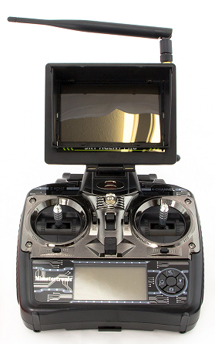

Инсталиране на модулите:

- Поставете конектора на модула в точния жак. Уверете се, че правилната страна сочи напред.
- Натиснете докато се чуе клик. Ако не чуете клик, завъртете на 180 градуса и опитайте отново.
- След това включете конектора към съответния жак.

Имайте предвид, че модулите трябва да се свържат в съответния жак. На снимката ще намерите точните позиции.

- камера
2-3 спрейове - спрей и балончета
4. стрелички
5. кощница – безопастност

Важно!
За да включите камерата, моля да разгледате внимателно приложената снимка и описание.
Моля да имате предвид, че ако не включите всички конектори според инструкциите, дронът ще бъде повреден. Внимателно разгледайте снимката!

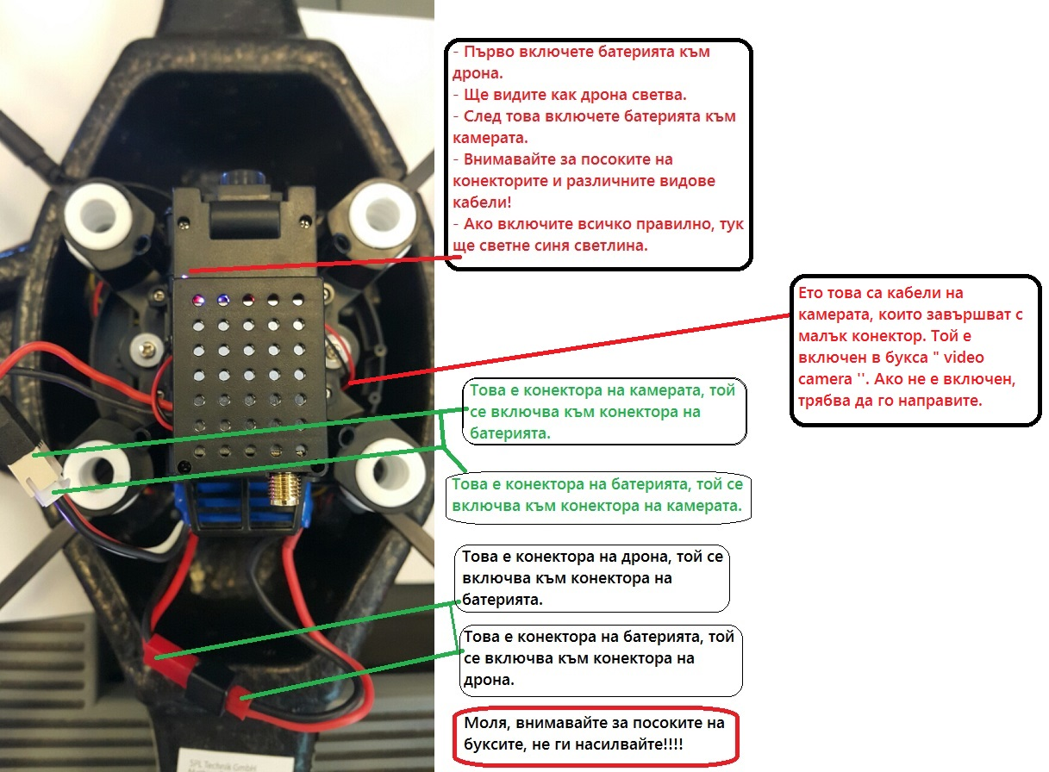

Резервни части:

Внимание!
Моля да имате предвид, че това е хобимодел, а не играчка за деца.
За разлика от играчките, за хоби моделите се предлагат резервни части.
Закупуването на хоби модел предполага знания, които клиентите притежават или се интересуват и научават.
Грижата за модела е задължение на клиента.
Грижата за акумулаторната батерията е задължение на клиента. ( Акумулаторната батерия е консуматив! )
Моля да имате предвид, че модела не е водоустойчив.
Моля да имате предвид, че модела не трябва да се използва срещу животни.
Моля да имате предвид, че гаранцията на модела отпада, ако има наличие на белези от удар, вода и други нарушения и промени в първоначалния ( при продажба ) вид на играчката.
Този продукт е изцяло ваша отговорност. След като търговеца няма контрол как и кога се използва продукта ( и летенето и сглобяването ), той не може да поеме отговорност за каквито и да е наранявания и повреди в следствие от неправилна употреба.

